Evaluation 13 NOM : PRENOM : 5ème …

Exercice 1 (4 points)
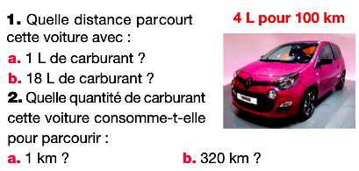

Exercice 2 (3 points)

On sait que le tableau suivant est proportionnel. Compléter-le en justifiant à l'aide de calculs ou de flèches avec opérateurs.

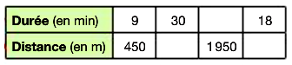

Exercice 3 (3 points)

On considère le périmètre d'un triangle équilatéral suivant la longueur de l'un de ses côtés.

- Compléter le tableau.

Côté d’un triangle équilatéral (en cm) | 1 | 5
Périmètre (en cm) |  |  | 36

- Le périmètre d'un triangle équilatéral est-il proportionnel à la longueur de son côté ? Expliquer.

Exercice 4 (3 points)

On considère l'aire d'un carré suivant la longueur de l'un de ses côtés.

- Compléter le tableau.

Côté d’un carré (en cm) | 2 |  | 10
Aire (en cm²) |  | 36

- L'aire d’un carré est-elle proportionnelle à la longueur de son côté ? Expliquer.
Exercice 5 (3,5 points)
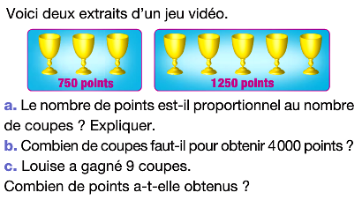

Exercice 6 (3,5 points)

Quelle crème de beauté contient la plus grande proportion d'eau ? Justifier en faisant apparaître clairement vos calculs.
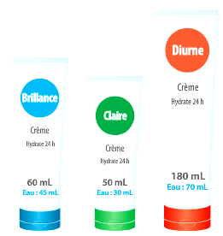

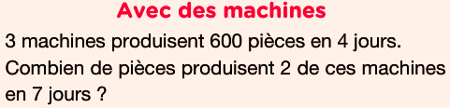
BONUS (+ 1 point)

